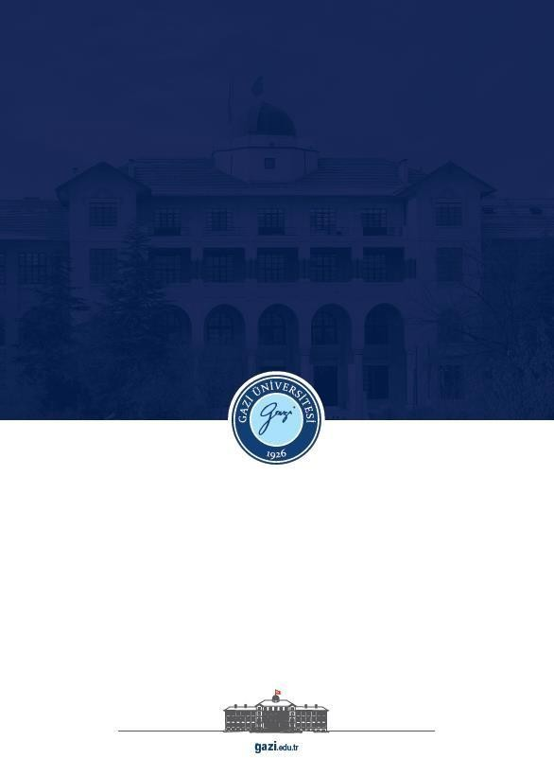

TÜRK DİLİ VE EDEBİYATI EĞİTİMİ ANA BİLİM DALI DERS KAYIT KILAVUZU (LİSANS)

# 2025-2026 GÜZ YARIYILINDA DERS KAYDI YAPACAK LİSANS ÖĞRENCİLERİMİZİN DİKKAT ETMESİ GEREKEN HUSUSLAR

**11 Eylül 2025** tarihinde ders kayıt sistemi öğrencilerimize açılacak ve **15 Eylül 2025** tarihine kadar ders kayıt işlemleri yapılabilecektir. Öğrenim sürelerini aşan öğrencilerimiz, katkı payı veya öğrenim ücretlerini yatırdıktan sonra kayıt yapabilecektir. Bütün öğrencilerimizin bu tarihler arasında ders kayıtlarını tamamlaması gerekmektedir.

Öğrencilerin ders kaydında iki önemli süreç bulunmaktadır.

1. Alacakları dersleri seçip kaydolma
2. Yapılan ders kaydını kesinleştirme

**Önemli Not:** Öğrencilerin sadece ders seçmesi kayıt için yeterli değildir. Eğer öğrenci ders kaydını kesinleştirmezse danışmanı da onay verememektedir. Bu sebeple mutlak suretle ders kaydını kesinleştirme işlemi yapılmalıdır.

Öğrencilerin sadece dersleri seçip kaydol butonuna basması ders kaydının geçerli olması için yeterli **değildir**. Derslere kaydolduktan sonra mutlaka **kesinleştirme** (onay) de yapılmalıdır. Eğer öğrenci ders kaydını kesinleştirmezse danışmanı da kayıt onayı verememektedir. Bundan dolayı öğrenci tarafından ders kesinleştirme işlemi mutlak suretle yapılmalıdır.

**Not:** Alttan ders alan öğrencilerimiz, dersin adı aynı olsa bile önceki sene aldıkları dersin kodu ile bu

sene tekrar aldıkları dersin kodunu karşılaştırmalıdır. Bire bir aynı kodlu (örneğin geçen sene aldığı dersteki kodda – işareti varsa bu sene aldığında da bulunmalıdır) dersi almalıdır. Yatay geçişle gelen ya da intibak için başvuran öğrencilerimiz, doğru ders seçimi yapmak adına intibak sonuçları hakkında öğrenci işleriyle görüşmeli ve ders seçimi esnasında danışmanlarıyla irtibat kurmalıdır.

2 – 3 ve 4. sınıftaki öğrencilerimizin Genel Kültür Seçmeli ve Meslek Bilgisi Seçmeli derslerini seçtikten sonra öğrencilerimiz, **müfredat durumundan derslerin Akts kredilerini kontrol etmelidir**. Bu sayede eksik/yanlış kredili seçmeli ders seçmenin önüne geçilecektir.

Danışman onayları **16-17 Eylül 2025** tarihlerinde yapılacaktır. Şimdi lütfen eğitime devam ettiğiniz sınıf düzeyiyle ilgili açıklamaları okuyunuz.

# BİRİNCİ SINIF

Birinci sınıf öğrencilerimiz bu dönem Genel Kültür, Meslek Bilgisi ve Alan derslerini alacaklardır. Genel Kültür derslerinden Türk Dili I dersi bölümümüz için açılan dersler içerisinden seçilecektir. Atatürk İlkeleri ve İnkılap Tarihi, Yabancı Dil ve Bilişim Teknolojileri dersleri Genel Kültür ortak derslerinden seçilecektir. Bu derslerin seçiminde öğrencilerimiz alan ders programından uygun olan gün ve saatleri tercih etmelidirler.

### Tablo 1

*Türk Dili ve Edebiyatı Öğretmenliği Programı Birinci Yarıyıl Dersleri*

|  |  |  |
| --- | --- | --- |
| Ders Kodu | Dersin Adı | Ders Kayıt Ekranında  Dersin Seçileceği Bölüm |
| TAR-103 | Atatürk İlkeleri ve İnkılap Tarihi- I | Müfredat/Bölüm Dışı (Fakülte Ortak Dersleri) |
| TD-103 | Türk Dili-I | Türk Dili ve Edebiyatı Öğretmenliği |
| YAD-103 | Yabancı Dil | Müfredat/Bölüm Dışı (Fakülte Ortak Dersleri) |
| BİL-101 | Bilişim Teknolojileri | Müfredat/Bölüm Dışı (Fakülte Ortak Dersleri) |
| EB-101 | Eğitime Giriş | Türk Dili ve Edebiyatı Öğretmenliği |
| TDÖ-101 | Türk Halk Edebiyatına Giriş-I | Türk Dili ve Edebiyatı Öğretmenliği |
| TDÖ-103 | Eski Türk Edebiyatına Giriş-I | Türk Dili ve Edebiyatı Öğretmenliği |
| TDÖ-105 | Yeni Türk Edebiyatına Giriş-I | Türk Dili ve Edebiyatı Öğretmenliği |
| TDÖ-107 | Türkiye Türkçesi-I | Türk Dili ve Edebiyatı Öğretmenliği |
| TDÖ-109 | Osmanlı Türkçesi-I | Türk Dili ve Edebiyatı Öğretmenliği |
| TDÖ-111 | Dünya Edebiyatları-I | Türk Dili ve Edebiyatı Öğretmenliği |
| TDÖ-113 | Ses Eğitimi ve Diksiyon | Türk Dili ve Edebiyatı Öğretmenliği |

* 1. Ders kaydı yapmaya başlamadan önce Türk Dili ve Edebiyatı Eğitimi Ana Bilim Dalının web sayfasından (<https://geftde.gazi.edu.tr/>) 2025-2026 Güz Dönemi Lisans Ders Programını ve Gazi Eğitim Fakültesinin web sayfasından (<http://gef.gazi.edu.tr/)>2025-2026 Güz Dönemi Fakülte Ortak Dersleri Programını kontrol ediniz.
  2. Sisteme giriş yapıp ders kayıt ekranını açınız. Ders kayıt ekranına geçildiğinde, karşınıza Ana Bilim Dalımızca açılan derslerin yer aldığı ders listesi çıkacaktır.
  3. Atatürk İlkeleri ve İnkılap Tarihi – I, Yabancı Dil – I ve Bilişim Teknolojileri derslerinizi seçebilmek için **Müfredat/Bölüm Dışı Dersler** (Şekil 1) sekmesini tıklayınız.

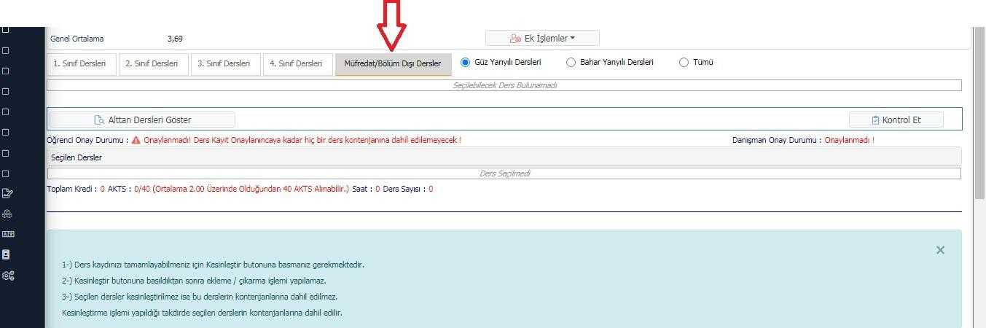

**Şekil 1:** Ders kayıt ekranı

* 1. Açılan ekranda (Şekil 2) sırasıyla (1) Birim kısmından “**Gazi Eğitim Fakültesi**” seçilmeli (2) Program kısmından “**Fakülte Ortak Dersleri**” seçilmeli (3) “Ara/Bul” butonu tıklanmalı (4) Fakülte Ortak Programının dersleri geldikten sonra “Tüm Dersleri Listele” butonu tıklanmalıdır.

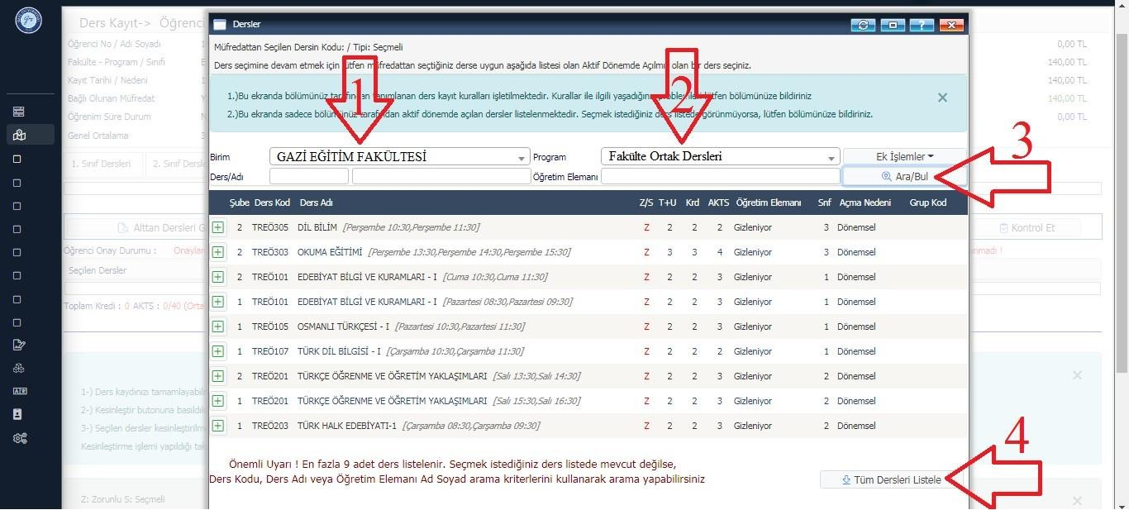

**Şekil 2:** Müfredat/bölüm dışı ders seçme ekranı

Açılan ders listesinden bahsi geçen üç dersin (Atatürk İlkeleri ve İnkılap Tarihi – I, Yabancı Dil – I ve Bilişim Teknolojileri) istediğiniz şubelerine kayıt yaptırınız. Derslerin şubelerini seçerken Ana Bilim Dalı Ders Programı ve Fakülte Ortak Dersler programını inceleyip seçtiğiniz derslerin gün ve saatlerinde çakışma olmamasına dikkat ediniz.

3

* 1. Ders seçimleri bittikten sonra ders kaydınızı kesinleştiriniz.

# İKİNCİ SINIF

İkinci sınıf öğrencilerimiz bu dönem 2 Meslek Bilgisi zorunlu, 1 Meslek Bilgisi seçmeli dersi alacaklardır. Bu dersler Tablo 2’de verilmiştir.

### Tablo 2

*Türk Dili ve Edebiyatı Öğretmenliği Programı Üçüncü Yarıyıl Dersleri*

|  |  |  |
| --- | --- | --- |
| Ders Kodu | Dersin Adı | Ders Kayıt Ekranında  Dersin Seçileceği Bölüm |
| EB-104 | Eğitimde Program Geliştirme | Türk Dili ve Edebiyatı Öğretmenliği |
| EB-105 | Eğitim Psikolojisi | Türk Dili ve Edebiyatı Öğretmenliği |
| EBS….. | Meslek Bilgisi Seçmeli | Müfredat/Bölüm Dışı (Fakülte Ortak Dersleri) |
| TDÖ-201 | Türk Halk Edebiyatı-I | Türk Dili ve Edebiyatı Öğretmenliği |
| TDÖ-203 | Eski Türk Edebiyatı-I | Türk Dili ve Edebiyatı Öğretmenliği |
| TDÖ-205 | Yeni Türk Edebiyatı-I | Türk Dili ve Edebiyatı Öğretmenliği |
| TDÖ-207 | Türkiye Türkçesi-III | Türk Dili ve Edebiyatı Öğretmenliği |
| TDÖ-209 | Osmanlı Türkçesi-III | Türk Dili ve Edebiyatı Öğretmenliği |
| TDÖ-211 | Tarihî Türk Lehçeleri-I | Türk Dili ve Edebiyatı Öğretmenliği |
| TDÖ-217 | A. Seçmeli-II (Yaratıcı Drama) | Türk Dili ve Edebiyatı Öğretmenliği |
| TDÖ-219 | 1. Seçmeli (Dil Becerilerinin Öğretimi) | Türk Dili ve Edebiyatı Öğretmenliği |
| TDÖ-223 | A. Seçmeli-III (Türk Dili Tarihi) | Türk Dili ve Edebiyatı Öğretmenliği |

1. Ders kaydı yapmaya başlamadan önce Türk Dili ve Edebiyatı Eğitimi Ana Bilim Dalının web sayfasından

(<https://geftde.gazi.edu.tr/>) 2025-2026 Güz Dönemi Lisans Ders Programını ve Gazi Eğitim Fakültesinin web sayfasından [(http://gef.](http://gef.gazi.edu.tr/))g[azi.edu.tr/)](http://gef.gazi.edu.tr/)) 2025-2026 Güz Dönemi Fakülte Ortak Dersleri Programını kontrol ediniz.

1. Sisteme giriş yapıp ders kayıt ekranını açınız. Ders kayıt ekranına geçildiğinde, karşınıza Ana Bilim Dalımızca açılan derslerin yer aldığı ders listesi çıkacaktır.
2. Alan derslerinizin seçimini tamamladıktan sonra MB.Seçmeli dersini seçebilmek için

**Müfredat/Bölüm Dışı Dersler** (Şekil 1: Ders kayıt ekranı; bkz. syf. 2) sekmesini tıklayınız.

1. Açılan ekranda (Şekil 2: Müfredat/bölüm dışı ders seçme ekranı; bkz. syf 3) sırasıyla (1) Birim kısmından “**Gazi Eğitim Fakültesi**” seçilmeli (2) Program kısmından “**Fakülte Ortak Dersleri**” seçilmeli (3) “Ara/Bul” butonu tıklanmalı (4) Fakülte Ortak Programının dersleri geldikten sonra “Tüm Dersleri Listele” butonu tıklanmalıdır.

Açılan ders listesinde yer alan MB Seçmeli derslerinden seçtiğinizin, istediğiniz şubesine kayıt yaptırınız. Derslerin şubelerini seçerken Ana Bilim Dalı Ders Programı ve Fakülte Ortak Dersler programını inceleyip seçtiğiniz derslerin gün ve saatlerinde çakışma olmamasına dikkat ediniz.

1. Alttan aldığınız dersleri sistemin otomatik yüklememe olasılığını göz önünde bulundurarak hangi dersleri almanız gerektiğini transkriptinizden kontrol edip öncelikli olarak alttan almanız gereken dersleri seçiniz.
2. Üstten ders almak isteyen öğrencilerimiz, Gazi Üniversitesi Önlisans ve Lisans Eğitim-Öğretim ve Sınav Yönetmeliği’nin 10. maddesinin 9. fıkrasında belirtilen *“Öğrenci, ancak danışmanının olumlu görüşüyle, üst yarıyıllardan ders alabilir. Bunun için, öğrencinin; önceki yarıyıllardan başarısız dersi olmaması ve ağırlıklı genel not ortalamasının (AGNO) 3,00 veya üstünde olması şarttır.”* koşulunu sağlamak kaydıyla üstten ders alabilir. Bu süreçte muhakkak danışmanınızdan onay almanız gerekmektedir.
3. Ders seçimleri bittikten sonra ders kaydınızı **kesinleştiriniz.**

# ÜÇÜNCÜ SINIF

Üçüncü sınıf öğrencilerimiz 1 Meslek Bilgisi Seçmeli, 1 Genel Kültür Seçmeli, 1 Meslek Bilgisi Zorunlu ve Alan derslerini seçeceklerdir. Derslerin isimleri ve tabloda gösterilmiştir.

### Tablo 3

*Türk Dili ve Edebiyatı Öğretmenliği Programı Beşinci Yarıyıl Dersleri*

|  |  |  |
| --- | --- | --- |
| Ders  Kodu | Dersin Adı | Ders Kayıt Ekranında  Dersin Seçileceği Bölüm |
| EB-107 | Eğitimde Ölçme ve Değerlendirme | Türk Dili ve Edebiyatı Öğretmenliği |
| EBS….. | Meslek Bilgisi Seçmeli | Müfredat/Bölüm Dışı (Fakülte Ortak Dersleri) |
| GKS…. | Genel Kültür Seçmeli | Müfredat/Bölüm Dışı (Fakülte Ortak Dersleri) |
| TDÖ-301 | Türk Halk Edebiyatı-III | Türk Dili ve Edebiyatı Öğretmenliği |
| TDÖ-303 | Eski Türk Edebiyatı-III | Türk Dili ve Edebiyatı Öğretmenliği |
| TDÖ-305 | Yeni Türk Edebiyatı-III | Türk Dili ve Edebiyatı Öğretmenliği |
| TDÖ-307 | Türkiye Türkçesi-V | Türk Dili ve Edebiyatı Öğretmenliği |
| TDÖ-309 | Çağdaş Türk Lehçeleri ve Edebiyatları-I | Türk Dili ve Edebiyatı Öğretmenliği |
| TDÖ-311 | Özel Öğretim Yöntemleri-I | Türk Dili ve Edebiyatı Öğretmenliği |
| TDÖ-313 | A. Seçmeli-VI (Eski Türk Edebiyatı İncelemeleri) | Türk Dili ve Edebiyatı Öğretmenliği |
| TDÖ-323 | A. Seçmeli-VII (Yeni Türk Edebiyatı İncelemeleri) | Türk Dili ve Edebiyatı Öğretmenliği |

1. Ders kaydı yapmaya başlamadan önce Türk Dili ve Edebiyatı Eğitimi Ana Bilim Dalının web sayfasından (<https://geftde.gazi.edu.tr/> ) 2025-2026 Güz Dönemi Lisans Ders Programını ve Gazi Eğitim Fakültesinin web sayfasından (<http://gef.gazi.edu.tr/)>2025-2026 Güz Dönemi Fakülte Ortak Dersleri Programını kontrol ediniz.
2. Sisteme giriş yapıp ders kayıt ekranını açınız. Ders kayıt ekranına geçildiğinde, karşınıza Ana Bilim Dalımızca açılan derslerin yer aldığı ders listesi çıkacaktır.
3. Alan derslerinizin seçimini tamamladıktan sonra MB. Seçmeli ve GK. Seçmeli derslerinizi seçebilmek için **Müfredat/Bölüm Dışı Dersler** (Şekil 1: Ders kayıt ekranı; bkz. syf. 2) sekmesini tıklayınız.
4. Açılan ekranda (Şekil 2: Müfredat/bölüm dışı ders seçme ekranı; bkz. syf 3) sırasıyla (1) Birim kısmından “**Gazi Eğitim Fakültesi**” seçilmeli (2) Program kısmından “**Fakülte Ortak Dersleri**” seçilmeli (3) “Ara/Bul” butonu tıklanmalı (4) Fakülte Ortak Programının dersleri geldikten sonra “Tüm Dersleri Listele” butonu tıklanmalıdır.

Açılan ders listesinde yer alan MB Seçmeli ve GK Seçmeli derslerinden seçtiklerinizin, istediğiniz şubesine kayıt yaptırınız. Derslerin şubelerini seçerken Ana Bilim Dalı Ders Programı ve Fakülte Ortak Dersler programını inceleyip seçtiğiniz derslerin gün ve saatlerinde çakışma olmamasına dikkat ediniz.

1. Alttan aldığınız dersleri sistemin otomatik yüklememe olasılığını göz önünde bulundurarak hangi dersleri almanız gerektiğini transkriptinizden kontrol edip bu dersleri öncelikli olarak seçmeyi unutmayınız.
2. Üstten ders almak isteyen öğrencilerimiz, Gazi Üniversitesi Önlisans ve Lisans Eğitim-Öğretim

ve Sınav Yönetmeliği’nin 10. maddesinin 9. fıkrasında belirtilen *“Öğrenci, ancak danışmanının olumlu görüşüyle, üst yarıyıllardan ders alabilir. Bunun için, öğrencinin; önceki yarıyıllardan*

*başarısız dersi olmaması ve ağırlıklı genel not ortalamasının (AGNO) 3,00 veya üstünde olması şarttır.”* koşulunu sağlamak kaydıyla üstten ders alabilir. Bu süreçte muhakkak danışmanınızdan onay almanız gerekmektedir.

1. Ders seçimleri bittikten sonra ders kaydınızı kesinleştiriniz.

# DÖRDÜNCÜ SINIF

Dördüncü sınıf öğrencilerimizin alacağı dersler aşağıda listelenmiştir.

### Tablo 4

*Türk Dili ve Edebiyatı Öğretmenliği Programı Yedinci Yarıyıl Dersleri*

|  |  |  |
| --- | --- | --- |
| Ders  Kodu | Dersin Adı | Ders Kayıt Ekranında  Dersin Seçileceği Bölüm |
| EB-110 | Türk Eğitim Sistemi ve Okul Yönetimi | Türk Dili ve Edebiyatı Öğretmenliği |
| EB-111 | Okullarda Rehberlik | Türk Dili ve Edebiyatı Öğretmenliği |
| TDÖ-401 | Türk Halk Edebiyatı-V | Türk Dili ve Edebiyatı Öğretmenliği |
| TDÖ-403 | Eski Türk Edebiyatı-V | Türk Dili ve Edebiyatı Öğretmenliği |
| TDÖ-405 | Yeni Türk Edebiyatı-V | Türk Dili ve Edebiyatı Öğretmenliği |
| TDÖ-407 | Öğretmenlik Uygulaması-I | Türk Dili ve Edebiyatı Öğretmenliği |
| TDÖ-407 | Öğretmenlik Uygulaması-I | Türk Dili ve Edebiyatı Öğretmenliği |
| TDÖ-409 | Türk Dili Öğretimi | Türk Dili ve Edebiyatı Öğretmenliği |
| TDÖ-411 | Alan Öğretiminde Materyal Tasarımı | Türk Dili ve Edebiyatı Öğretmenliği |
| TDÖ-417 | A. Seçmeli-X (TDE Öğretiminde Ölçme ve Değerlendirme) | Türk Dili ve Edebiyatı Öğretmenliği |

1. Ders kaydı yapmaya başlamadan önce Türk Dili ve Edebiyatı Eğitimi Ana Bilim Dalının web sayfasından (<https://geftde.gazi.edu.tr/> )2025-2026 Güz Dönemi Lisans Ders Programını ve Gazi Eğitim Fakültesinin web sayfasından (<http://gef.gazi.edu.tr/)>2025-2026 Güz Dönemi Fakülte Ortak Dersleri Programını kontrol ediniz.
2. Sisteme giriş yapıp ders kayıt ekranını açınız. Ders kayıt ekranına geçildiğinde, karşınıza Ana Bilim Dalımızca açılan derslerin yer aldığı ders listesi çıkacaktır.
3. Öğretmenlik uygulaması dersinde MEB ve Fakültemiz tarafından belirlenen mevzuata uygun olarak kontenjanı olan şubeler açılmıştır. Dilediğiniz şubeye kaydolabilirsiniz.
4. Ders seçimini tamamladıktan sonra MB Seçmeli dersinizi seçebilmek için **Müfredat/Bölüm Dışı Dersler** (Şekil 1: Ders kayıt ekranı; bkz. syf. 2) sekmesini tıklayınız.
5. Açılan ekranda (Şekil 2: Müfredat/bölüm dışı ders seçme ekranı; bkz. syf 3) sırasıyla (1) Birim kısmından “**Gazi Eğitim Fakültesi**” seçilmeli (2) Program kısmından “**Fakülte Ortak Dersleri**” seçilmeli (3) “Ara/Bul” butonu tıklanmalı (4) Fakülte Ortak Programının dersleri geldikten sonra “Tüm Dersleri Listele” butonu tıklanmalıdır.

Açılan ders listesinden dilediğiniz MB Seçmeli dersin istediğiniz şubesine kayıt yaptırınız. Derslerin şubelerini seçerken Ana Bilim Dalı Ders Programı ve Fakülte Ortak Dersler programını inceleyip seçtiğiniz derslerin gün ve saatlerinde çakışma olmamasına dikkat ediniz.

1. Alttan aldığınız dersleri sistemin otomatik yüklememe olasılığını göz önünde bulundurarak hangi dersleri almanız gerektiğini transkriptinizden kontrol edip bu dersleri öncelikli olarak seçmeyi unutmayınız.
2. Ders seçimleri bittikten sonra ders kaydınızı kesinleştiriniz.

# ÖĞRENİM SÜRESİ UZAMIŞ ÖĞRENCİLER

1. Dönem uzatan öğrencilerimiz alttan aldığınız dersleri sistemin otomatik yüklememe olasılığını göz önünde bulundurarak hangi dersleri almanız gerektiğini transkriptinizden kontrol edip bu dersleri doğru bir şekilde seçmeyi unutmayınız.
2. Ders kaydı yapmaya başlamadan önce Türk Dili ve Edebiyatı Eğitimi Ana Bilim Dalının web sayfasından (<https://geftde.gazi.edu.tr/> )2025-2026 Güz Dönemi Lisans Ders Programını ve Gazi Eğitim Fakültesinin web sayfasından (<http://gef.gazi.edu.tr/)>2025-2026 Güz Dönemi Fakülte Ortak Dersleri Programını kontrol ediniz.
3. Sisteme giriş yapıp ders kayıt ekranını açınız. Ders kayıt ekranına geçildiğinde, karşınıza Ana Bilim Dalımızca açılan derslerin yer aldığı ders listesi çıkacaktır.
4. Alttan dersi olan öğrencilerimiz için tabi olduğunuz eski programa ait birinci, ikinci, üçüncü ve dördüncü sınıf dersleri birer şube hâlinde açılacaktır. Danışmanlarınız ile iletişime geçiniz.
5. Ders seçimleri bittikten sonra ders kaydınızı kesinleştiriniz.